**DeepFinLLM 2.0: An Optimized and Scalable Multilingual Financial Advisor Unleashing Strategic Insights through Multi-API Orchestration and Large Language Models**

**Query 1: Emerging Markets**

Consulta de entrada:  
“Proporcione una evaluación de riesgos al invertir en mercados emergentes.”

Respuesta de salida:  
“Invertir en mercados emergentes conlleva un mayor riesgo debido a factores como la inestabilidad política, las fluctuaciones de la divisa y entornos regulatorios menos desarrollados. Por ejemplo, las recientes elecciones en Brasil e India han provocado volatilidad en los mercados. Sin embargo, estos mercados también ofrecen un potencial de crecimiento superior al de los mercados desarrollados. Por ejemplo, el índice MSCI Emerging Markets ha obtenido un rendimiento anual del 12 % en la última década. Se recomienda diversificar, llevar a cabo una investigación exhaustiva y mantener un horizonte de inversión a largo plazo para gestionar eficazmente los riesgos.”

Query 2: फेडरल रिजर्व बैठक का सारांश

इनपुट प्रश्न:

“हालिया फेडरल रिजर्व बैठक का सारांश प्रदान करें और इसका शेयर बाजार पर क्या प्रभाव पड़ा?”

आउटपुट उत्तर:

“नवीनतम फेडरल रिजर्व की बैठक में, केंद्रीय बैंक ने मुद्रास्फीति की स्थायी चिंताओं का हवाला देते हुए फेडरल फंड्स दर में 0.25% की वृद्धि की घोषणा की। फेड ने भविष्य में दरों में वृद्धि के प्रति सतर्क रुख भी जताया। इस निर्णय के बाद स्टॉक मार्केट में मिश्रित प्रतिक्रियाएँ दिखीं—टेक्नोलॉजी सेक्टर के शेयरों में अस्थिरता आई, वहीं वित्तीय शेयरों को लाभ हुआ। उदाहरण के लिए, S&P 500 ने तुरंत बाद 1.5% की गिरावट दर्ज की, जबकि JPMorgan Chase (JPM) जैसे वित्तीय शेयर 2% बढ़ गए। निवेशकों को सलाह दी जाती है कि वे मुद्रास्फीति के आंकड़ों और फेड की घोषणाओं पर बारीकी से नजर रखें।”

Query 3: 债券市场影响  
输入问题：  
“请解释利率上升对债券市场的影响。”

输出回答：  
“利率上升通常会导致债券价格下跌，因为现有收益率较低的债券相对于新发行的高利率债券吸引力大减。这对债券市场表现产生负面影响，尤其是长期债券。比如，利率上升1%可能使10年期债券价格下跌约10%。投资者为控制风险，往往会转向短期债券或其他资产类别，如股票。”

**Query 4: Cryptocurrency Comparison**

**Input Query:**  
"Compare the performance of Bitcoin and Ethereum over the past month."

**Output Response:**  
"Over the past month, Bitcoin (BTC) has increased by 8%, driven by institutional adoption and macroeconomic factors. Ethereum (ETH) has outperformed Bitcoin with a 15% rise, supported by network upgrades and increased DeFi activity. For example, Ethereum’s transition to a proof-of-stake consensus mechanism has boosted investor confidence. Both cryptocurrencies remain volatile, and investors should consider their risk tolerance before investing. Diversification into other assets like gold or bonds may also be prudent."

**Input Query:**

“Geopolitical tensions का oil prices पर क्या impact होता है?”

**Output Response:**:

“Geopolitical tensions, जैसे कि oil-producing regions में conflicts, अक्सर supply disruptions को trigger करते हैं और oil prices को ऊपर खींच लेते हैं. For example, हाल की Middle East tensions ने Brent crude के दामों को लगभग 10% तक बढ़ा दिया है. इसका असर energy stocks पर भी दिखा ExxonMobil (XOM) और Chevron (CVX) ने क्रमशः 5% और 6% के gains हासिल किए. Investors in energy stocks और commodities को चाहिए कि वे इन developments को close से monitor करें, ताकि risks और opportunities दोनों को balance करते हुए सही decisions ले सकें.

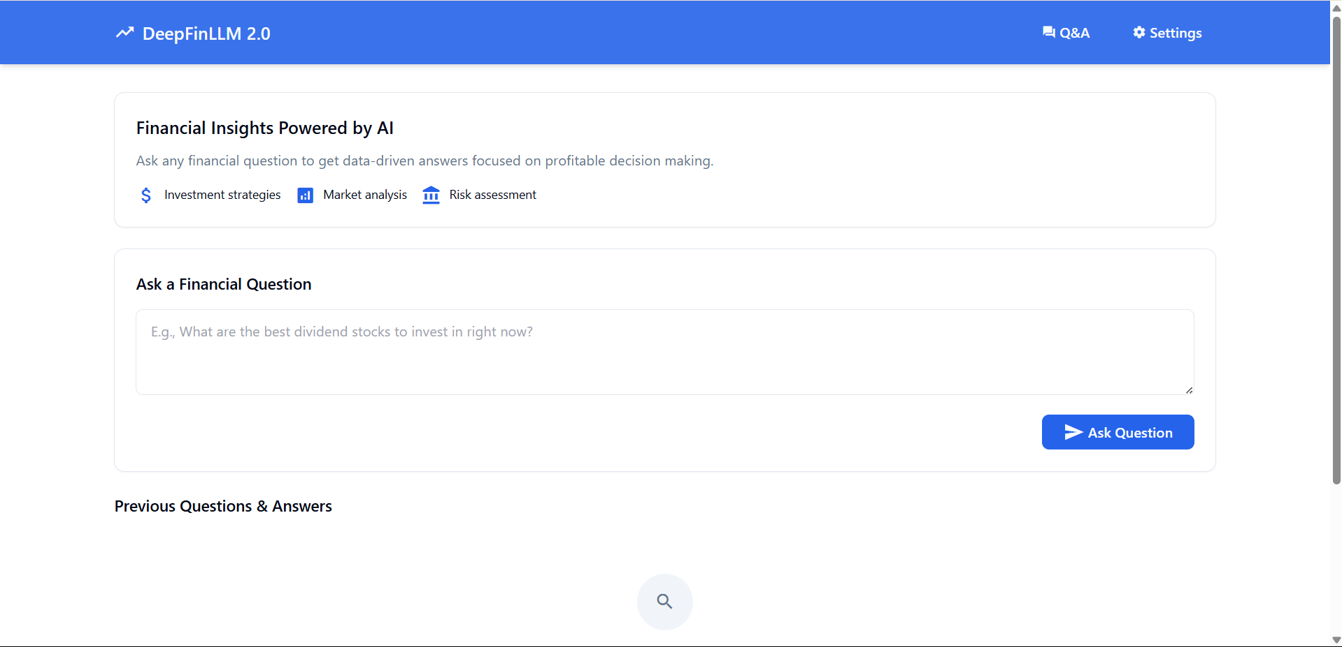

**Fig 1.** User Input: Financial Query Submission